"Főváros Sportjáért" aranygyűrű kitüntetés – 2008

Az idén ötödik alkalommal adták át a "Főváros Sportjáért" aranygyűrű
elismeréseket. Az elismerésben azon sportszakemberek részesülhetnek, akik munkájukkal hozzájárultak a főváros hírnevének öregbítéséhez, továbbá kiemelkedő tevékenységükkel segítették Budapest sportéletének fejlődését.

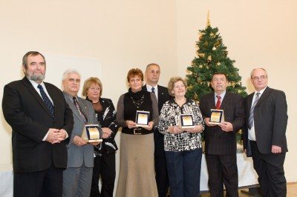

(A képen balról: Andó Sándor, Gombos István, Hazsik Endréné, Kissné Baumann Gizella, Sazbó István, Dr. Mátsik Györgyné (Kis Éva), Fazekas László, Hardi Róbert)

Az elismerés minden évben öt kategóriában adományozható a Budapesti Sportszövetségek Szövetsége illetékes tagszervezete és szervezeti egységei javaslatára (Budapesti Szabadidősport Szövetség, Budapesti Diáksport Szövetség, Budapesti Sportegyesületek Szövetsége, Szakszövetségek Tanácsa és a Sport Szövetségek Tanácsa).

Kitüntetettek:

Diáksport Kategóriában: Fazekas László testnevelő tanár, edző

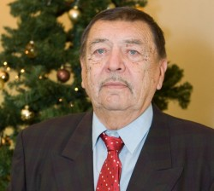
Fazekas László 1931. május 24-én született Madocsán, ahol általános iskolai és gimnáziumi tanulmányai után 1951-ben végzett a helyi tanítóképző főiskolán, majd megkezdte pedagógusi pályafutását a Komárom-Esztergom megyei Környén.

1953-ban elvégezte a Pedagógiai Főiskolát a budapesti Cukor utcai intézményben. 1955 óta dolgozik Budapest XVIII. kerületben, ahol azóta is tanít és diákok tízezreit tanította nemcsak a testnevelés tantárgyra, hanem emberségre, becsületre, és munkaszeretetre.

Példa- és tisztelet értékű, hogy 1956. óta tanít ugyanazon intézményben, a XVIII. kerületi Kassai utcai Általános Iskolában, nyugdíjazása óta jelenleg is óraadói minőségben.

Kiemelkedő oktatói-nevelői, pedagógiai munkája mellett kedvenc és szeretett sportágában, a kézilabdázásban fiatalok sokasága került ki edzői munkája nyomán. Ennek minőségét jelzi, hogy a Magyar Ifjúsági illetve Junior-válogatottban 25 évig tartó sikeres edzői pályafutást is maga mögött tudhat.
A teljesség igénye nélkül 1969-ben lépett ki a nemzetközi porondra csapatával, olyan ma már legendás játékosokkal, mint Budai Ferenc, Szilágyi István, Vura József, Kovács Péter, Kenyeres József, Jegenyés Alpár és még sokan mások. Egyik legnagyobb nemzetközi eredménye 1977-ben a Junior Világbajnokságon elért második helyezés.

Az iskolai és diáksportnak mindig is elkötelezett híve volt, s vallotta nemcsak a kiválóságok, hanem minden mozogni vágyó tanuló foglalkoztatása a legfőbb cél.

Szabadidősport kategóriában: Gombos István, a Belvárosi Lakóhelyi Sportegyesület elnöke

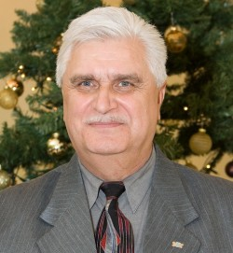
1948. szeptember 15-én, Budapesten született. Aktív sportolóként a Fradi ifiben focizott, később több felnőtt csapatban játékosként és edzőként is tevékenykedett. Nevéhez fűződik az egyik legsikeresebb tehetségkutató akció a „Bácsi kérem, hol lehet itt focizni”.

A sportszervezői pálya mellett 32 évvel ezelőtt kötelezte el magát: előbb, mint az V. ker. TSF., majd az V. ker. Tanács VB. sport munkájának szakmai felelőse, majd 3 évet a XIX. ker. Tanács VB. Sportcsoport vezetője. 1988-tól vezeti a Belvárosi Lakóhelyi Sportegyesületet, e mellett jelenleg az Önkormányzat vezető főtanácsosa, sportügyintéző. Számos kisebb nagyobb volumenű feladatot látott el kerületi és fővárosi szinten az évek során.

Elvégezte a Testnevelési Főiskola sportszervezői szakát, labdarúgó edzői képesítéssel és játékvezető vizsgával rendelkezik.

Kezdetektől fogva komoly szerepe volt – a mostoha körülmények ellenére – a Belváros sportéletének alakításában, sokszínűségének megteremtésében, kicsik és nagyok számára egyaránt.
Munkásságával sokakat ráébresztett arra, a lakossági sport alappillére, tartóbástyája, a szabadidősportnak.

Sok új szakmai ötlettel, sportolási- és verseny lehetőség meghonosításával gazdagította a főváros sportéletét.

A Budapesti Szabadidősport Szövetség alapító tagja – megalakulásától kezdve, mint elnökségi tag, a közösség iránti alázattal végzi munkáját. Elnökségi tagként az Életvitel, Életmód Szakbizottságot vezeti.

Munkájában igényes, szakértelme, pontossága, színes egyénisége, segítőkészsége, tenni akarása, aktivitása példa lehet mindenki számára.

Egyesületi kategóriában: Hazsik Endre, a Központi Sport és Ifjúsági SE (KSI) elnöke

Hazsik Endre 1941. 03. 11-én, Budapesten született. Tanulmányait 1971-ben a Testnevelési Főiskolán fejezte be. Ugyanitt szerzett 1978-ban, kajak-kenu szakedzői oklevelet.

Általános iskolásként jegyezte el magát a kajak sportággal, amely életének szerves részévé vált. Sport pályafutása során a tizenkét esztendőt felölelő válogatottsága idején, tizennégy magyar bajnokságot és egy világbajnoki bronzérmet nyert el. Állandó társával, Cseh Ferenccel a mexikói olimpián kajakpárosban tartalék indulóként vettek részt.

Az aktív versenyzést bejezve, edzői pályafutását számtalan jelentős eredmény fémjelezte. Európában is az egyik legjobb kajak-kenu szakosztályt teremtette meg a Bp. Honvéd szakvezetőjeként. Teljes diadalt a szöuli olimpia hozott számára. Tanítványai – Ábrahám, Gyulai, Hódos, Csípés – kajak négyes és Gyulai Zsolt olimpiai bajnokságot nyertek. A sikerkovács Olaszországban a válogatott edzőjeként sem tétlenkedett. A barcelonai olimpián új tanítványai, három aranyat nyertek. Életének a versenysportban töltött aktív szakaszát, ezen olimpián való részvétellel zárja.

Magyarországra való visszatérése után, előbb az összevont Csanádi és Központi Sport Iskola vezetője, majd a Központi Sport Iskola igazgatója. Az átszervezést követően ma is a Központi Sport és Ifjúsági SE. elnöke.

A halk szavú, nagyszerűen felkészült szakember irányító munkájának is köszönhető, hogy a KSI a mai napig a magyar sport kincsesbányája maradt, időről-időre számtalan tehetséget képez és nevel sikeres nemzetközi és olimpiai szereplésre.

1989-ben a Sportegyesületek Szövetségének (a későbbi SOSZ) megalapítóihoz csatlakozva, részt vesz a Szövetség országos szervezetté történő kialakításában. 1994-ben alapító tagja a Sportegyesületek Budapesti Szövetségének és 1998 óta annak szakmai alelnöke.

Sportigazgatási kategóriában: Kissné Baumann Gizella, a XII. kerületi Szabadidősport Központ igazgatója

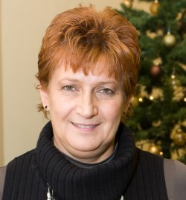
Született 1956. 03.12.-én Budapesten. Férjezett. Gyermekei: Adrienn, és az ikrek László és Attila.

Már kora gyerekkorában az atlétika szerelmese. Az Újpesti Dózsában kezdte el sportpályafutását.

A 400 méteres gátfutás Magyar csúcstartója volt, de sajnos nagyon fiatalon vissza kellett vonulnia egy makacs sérülés következtében.
A gimnázium elvégzése után természetes volt számára, hogy elvégzi a Testnevelési Főiskola szakedzői szakát - nappalin. Ezt később követte a Menedzseri, majd a Tanári elvégzése.

1988-ben Veszprémbe kerül, ahol pár hónap alatt több, mint 200 gyereket csábít az atlétika pályára.

1989-től Budapesten dolgozik testnevelő tanárként a Hajós Alfréd Általános Iskolában. Tanítványai sorra nyerik a legkülönbféle versenyeket. Mellékállásban az MTK atlétikai szakágában tevékenykedik.

1998-ban a XII. kerületi Önkormányzathoz hívják sportszervezőnek.

Ténykedése alatt összesen 7 műfüves pályát adtak át a kerületben az elmúlt 10 évben.

Ennek hatására jelenleg 270 utánpótlás korú, és több mint 50 felnőtt korú labdarúgó kergeti a labdát, csak a Hegyvidék S E-ben. Fiúk és lányok vegyesen.
Újraélesztette az “Előzd meg a fogaskerekűt”. 2008-ban, közel 2000 fő vett részt csak ebben a speciális versenyben, gyalog, futva, kerékpárral, egyedül, vagy a családdal karöltve.

Egy évben 90 versenynapot tartanak a kerületi oktatási intézményeinek Szinte nincs olyan sportág, melyet ne próbálnának megkedveltetni a kerületi iskolásokkal.

Szakszövetségi kategóriában: Dr. Mátsik Györgyné (Kis Éva) nyugdíjas sportvezető, a Budapesti Úszó Szövetség tiszteletbeli elnöke

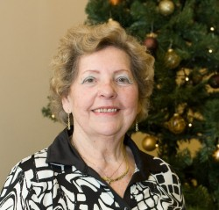
1928. május 4-én született, Újpesten (nem Budapesten, akkor még külön helyiség volt).

Újpesten az UTE-ban kezdte az úszást és 1946-tól 1953-ig válogatott mellúszó volt.

Az aktív sportot 1953-ban fejezte be szülés miatt, utána az UTE-nél sport előadóként, mint rendőrtiszt dolgozott, és az úszó szakosztály vezetőségi tagja lett.

1968-tól a Budapesti Úszó Szövetség elnökségi tagja, 1976-tól az elnöke, 1988-tól 2004-ig a főtitkára lett.

Közben 10 éven át a Magyar Úszó Szövetség elnökségének is tagja.
Az évek alatt szervezte és irányította az utánpótlás korú gyermekek ezrei részére a versenyeket, részt vett a versenybíró képzésben.

A mai napig aktívan közreműködik a szövetség munkájában, tanácsaival, tapasztalatával támogatja a jelentkező problémák megoldását.
Versenybíróként hétvégenként most is az uszodában találhatjuk meg.

